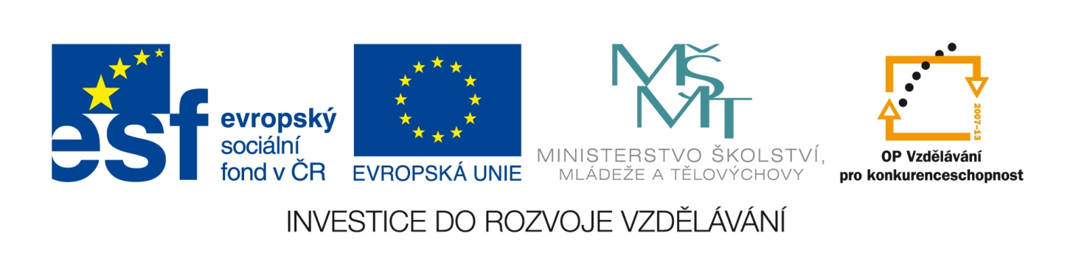
Příloha č. 9
Rozhodnutí o zrušení veřejné zakázky
Číslo zakázky: | C/12/504
Název programu: | Operační program Vzdělávání pro konkurenceschopnost
Registrační číslo projektu | CZ.1.07/1.5.00/34.0618
Oblast podpory | 1.5 EU peníze středním školám
Název zakázky: | IT Vybavení
Datum vyhlášení zakázky: | 9. 8. 2012
Název zadavatele: | Soukromá střední odborná škola a Střední odborné učiliště s. r. o.
Sídlo zadavatele: | Třebíč, Znojemská 1027
IČ zadavatele: | 253 25 531
Osoba oprávněná jednat jménem zadavatele: | JUDr. Michal Vostrý, MBA  Tel.: 602 767 928 e-mail: michal_vostry@centrum.cz
Kontaktní osoba: | Ing. Renata Hrušková (zplnomocněna k jednání ve věcech veřejné zakázky)  Tel.: 777 732 772 e-mail: hruskova.renata@seznam.cz
Důvod zrušení veřejné zakázky: | zjištění nesrovnalosti a chyby v zadávací dokumentaci

V Třebíči dne 14. srpna 2012 Ing. Renata Hrušková v. r.
Podpis osoby oprávněné jednat za zadavatele

